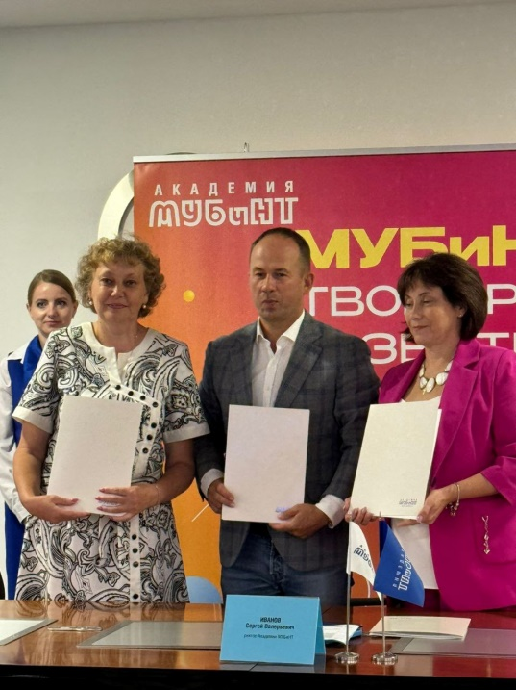
28.08.2024 г. Подписаны соглашения между МУБиНТ и МОУ "Средняя школа № 40" и МОУ "Средняя школа № 14 имени Лататуева В.Н." об открытии предпринимательских классов.

В рамках соглашений для обучающихся 9-х классов школ запланированы обучающие занятия по дисциплине «Бизнес-планирование».

